V Českém Krumlově se otevřel Domácí hospic sv. Víta
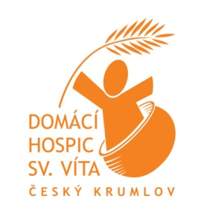
Rádi bychom nabídli naše služby všem potřebným lidem, kteří pečují o svého příbuzného v domácím prostředí. Působíme v Českém Krumlově a okolí s dojezdovou vzdáleností cca 25km.

Domácí hospicová péče
- Pomáháme nevyléčitelně nemocným, kteří chtějí ŽÍT A DOŽÍT DOMA.
- Poskytujeme komplexní zdravotně-sociální péči 24 HODIN DENNĚ v domácím prostředí.
- Tato péče je poskytována, pokud byla ukončena léčba vedoucí k uzdravení a byla doporučena léčba PALIATIVNÍ.
- Přinášíme podporu a pomoc rodině v období těžké nemoci i zármutku.
- Nabízíme možnost zapůjčení pomůcek usnadňující péči.

Terénní odlehčovací služby
- Posláním terénní odlehčovací služby je POMÁHAT RODINĚ S PÉČÍ tam, kde je třeba zajistit neustálou péči o těžce nemocného v domácím prostředí.
- Péče je dostupná od 8:00 - 16.00 h a vykonávají ji ošetřovatelky.
- Služba zahrnuje:
- péče o osobní hygienu
- pomoc při stravování
- oblékání, přesuny, polohování
- zprostředkování kontaktu se společenským prostředím
- aktivizační činnosti
- dle dohody i jiné činnosti

Žádost o přijetí do služby najdete na www.hospicvit.cz/zadost-o-prijeti nebo na adrese Lipová 161, Český Krumlov.
Pro více informací volejte Mgr. Michaele Vršníkové 739 130 330.
